Le jeu d’échecs à l’école. Championnat scolaire le24/01/2018 à Pontarlier.
Le club d’échecs de Pontarlier « le Pion-Tissalien » s’adresse
aux élèves et aux enseignants des écoles primaires, des collèges et des lycées.
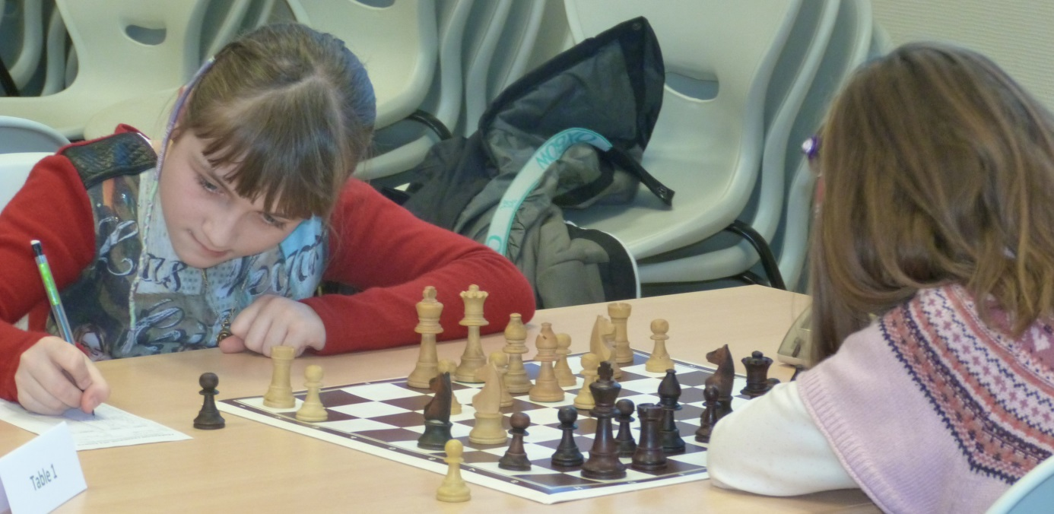
Le club vous propose pour cette année 2017/2018
- La phase départementale du championnat scolaire qui aura lieu le mercredi 24 janvier 2018 de 13h30 à 17h30 à la salle des Capucins à Pontarlier.
Ce championnat est un championnat individuel s’adressant aux élèves des écoles primaires, des collèges et des lycées (circonscription de Pontarlier et Morteau) .
Il permettra également d’établir un classement par équipe des établissements comptant un minimum de 8 participants pour les écoles et les collèges (avec au moins 2 filles) et de 4 participants pour les lycées.
La participation financière est de 3 € par élève.
Pour assurer la préparation de l’organisation de ce championnat, nous demandons aux chefs d’établissement de nous signaler le nombre d’élèves qui représenteront leur école.
- Une formation accélérée à la pratique du jeu d’échecs dans chaque établissement sur une durée de 1h30 par groupe de 12 élèves pour les classes de CM1 ou CM2. Toutes les demandes seront retenues.
- Une formation continue dans vos établissements à raison d’une séance une fois par mois (1h30 pour 12 élèves). Le coût est à définir avec le club.
- Une formation par le club, le mercredi de 18h30 à 20h, pour les enseignants qui voudraient apprendre les règles du jeu ou se perfectionner.
- Pour les jeunes, à titre individuel, des séances de formation le mercredi de 17h à 18h30. (Cotisation club)
Claude Piotte, Président du Club d’échecs de Pontarlier « le Pion-Tissalien »
Local : Salle de réunion, Complexe de Coubertin, 4 rue du Toulombief à Pontarlier
Tel : 03 81 39 40 92
mail : pontarlier.echecs@free.fr
site Internet : http://pontarlier-echecs.fr/
Les formateurs : Claude Piotte et Didier Bille, enseignants retraités de l’Education Nationale

